附件2：
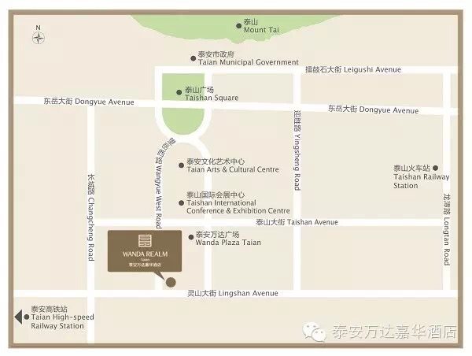
泰安万达嘉华酒店位置图和乘车路线
位置图：
乘车路线：
1、泰山火车站乘坐k18/k50/k37/14路长城东区站下车即到；出租车至万达嘉华酒店约9元。
2、泰安火车站（高铁站）乘坐公交k37/k18/38至长城东区站下车即到；出租车至万达嘉华酒店约13元。
3、泰山汽车站乘坐k18/14路至长城东区站下车即到，打车约8元。
4、济南遥墙机场乘坐机场巴士至泰安终点站，乘坐出租车至酒店。

